

Лекция 3.1.
Соединенные Штаты Америки от открытия до конца XIX века

- Открытие Америки и колониальный период.
- Война за независимость 1775 – 1783 гг.
- Становление государства 1783 – 1865 гг.

Открытие Америки и колониальный период.

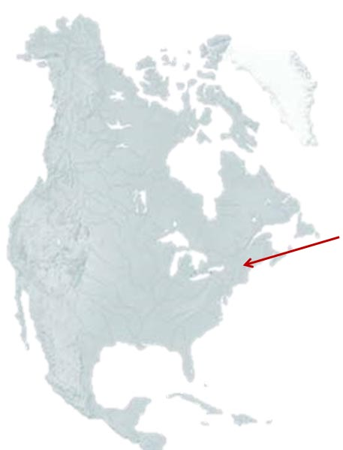
Переселенцы из различных стран Европы в начале XVII в. начинают осваивать земли Нового Света. В 1507 г. Новый Свет предложили именовать Америкой в честь флорентийского мореплавателя Америго Веспуччи.
13 мая 1607 г. на западном побережье Америки англичанами было основано поселение, получившее название Джеймстаун в провинции Вирджиния.
21 ноября 1620 г. корабль «Мэйфлауэр» с переселенцами бросил якорь у побережья Америки.
Национальный состав переселенцев был разнообразный:
- шведы
- голландцы
- португальцы
- немцы
- англичане и др.
Однако отважиться отправиться на другой континент решались не многие. Решались на переезд наиболее сильные духом, смелые, целеустремленные и практичные.
Эти качества станут фундаментом будущей нации, ее характером.
Главы всех семей поселенцев, подписали так называемое «Мэйфлауэрское соглашение».
В этом соглашении они закрепили намерение основать колонию Плимут в провинции Массачусетс и обязались подчиняться законам, которые будут ими разработаны (один из будущих законов – право на ношение оружия).
Это соглашение стало со временем символом демократического самоуправления. К 1775 г. на Североамериканском континенте создано 13 колоний.
Юг страны – благоприятные условия для плантационных хозяйств (в основном – табак и хлопок). Здесь вначале использовался труд т.н. «законтрактованных слуг», т.е. бедных переселенцев, подписавших контракт на переезд за счет хозяина с последующей отработкой в течение 5-7 лет. Однако вскоре более дешевым вариантом стал труд чернокожих рабов, поставляемых из Африки.
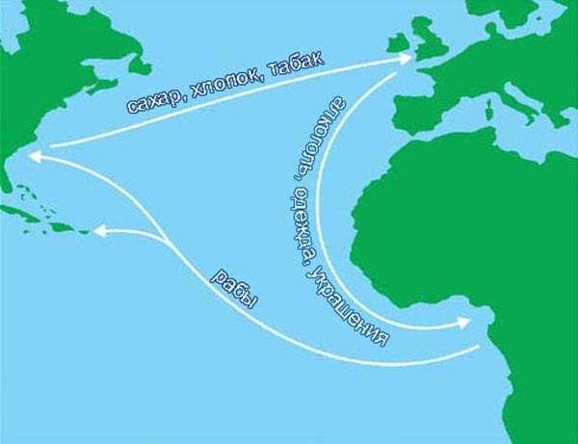
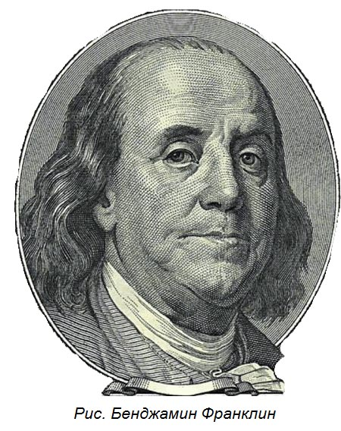
В XVIII веке процветает т.н. «треугольная торговля», позволявшая европейским торговцам получать огромную прибыль при минимуме затрат. Для всех колоний стало обязательным правилом содержание в округе должности учителя. В удаленных от метрополии территориях особенно ценились знания и грамотность. Культура населения Нового Света развивалась весьма быстро. Особенно распространилась культура чтения книг.
ВО МНОГОМ ЭТО ПОВЛИЯЛО НА ХАРАКТЕР БУДУЩЕЙ НАЦИИ: ПРАГМАТИЧНОСТЬ, ДЕЛОВИТОСТЬ, ТРУДОЛЮБИЕ. ОДНАКО ПРИ ВСЕЙ СВОЕЙ ПРАКТИЧНОСТИ И ДЕЛОВИТОСТИ, ВСЕ ЭТИ ЛЮДИ ОКАЗАЛИСЬ ЛИШЕНЫ ДУХОВНОСТИ

Еще в 1754 г. по инициативе Бенджамина Франклина появился проект по созданию союза североамериканских колоний с собственным правительством, но во главе с президентом, назначаемым британским королём.

Хотя проект и не предусматривал полной независимости колоний, в Лондоне он вызвал крайне негативную реакцию. Колонисты же с каждым годом ощущали рост собственной независимости и не желали нести Налоги в пользу Великобритании.

Поводом к началу военного противостояния стало т.н. «Бостонское чаепитие» 16 декабря 1773 г. Чтобы арестовать ряд местных лидеров колонистов и захватить склад оружия весной 1775 г. отряд британских сил выступил из Бостона, но был встречен огнем колонистов.
Так началась война за независимость США (1775 – 1783).
Сложившееся положение представители колонистов обсудили на Конгрессе в мае 1775 г. Конгресс объявил себя центральным правительством. Начались боевые действия. Зимой 1775-76 гг. отряд колонистов потерпел тяжелое поражение под г. Квебек. Главнокомандующим американской армии был назначен генерал Джордж Вашингтон.
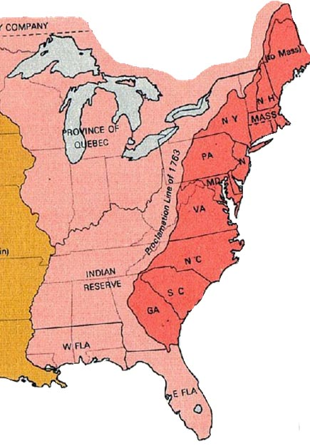
4 июля 1776 года 13 колоний подписали Декларацию независимости и официально объявили о независимости от Великобритании .
Декларация стала первым официальным документом, в котором колонии именовались «Соединенными Штатами Америки»
Основную работу по написанию Декларации независимости провел Томас Джефферсон, впоследствии третий президент США.

В декларации выделяют 3 части:
1. все люди по своему происхождению равны и обладают равными правами (на жизнь, на свободу, на достижение счастья и др.);
2. о несправедливых действиях английской короны по отношению к колониям;
3. о разрыве политической связи между колониями и метрополией, каждая колония признается самостоятельным независимым государством ("state").
В августе 1776 г. в Нью-Йорке высадился большой отряд англичан. Генерал Джордж Вашингтон после нескольких поражений был вынужден отступить. Положение колонистов стало отчаянным.
Однако, к счастью для США, британские генералы не были выдающимися полководцами. В октябре 1777 г. был вынужден сдаться английский генерал Бергойн.

Это событие имело важное значение, т.к. после этого на стороне США выступила Франция, а в 1779 г. к ним присоединились Голландия и Испания. Ситуация в войне коренным образом изменилась.
В октябре 1781 г. в сражении при Йорктауне Джордж Вашингтон окружил армию генерала Корнуолиса. Англичане были вынуждены сдаться. Фактически на этом война закончилась.

В 1783 г. во Франции был подписан мир, по которому Великобритания признавала независимость США. По окончании войны за независимость США продолжали вести войну с индейцами. В 1795 г. подписан мирный договор, согласно которому индейцы признавали США и допускали белых поселенцев на свои земли. В том же 1795 г. Испания признала земли Юго-запада континента владением США.
В 1803 г. США приобрели у Франции территорию Луизианы в 2 000 000 кв. км. за 15 млн. $

Англо-американская война 1812—1815 годов — вооружённый конфликт между США и Великобританией, получивший название «второй Войны за независимость». В конфликт на стороне Великобритании были вовлечены индейские племена.
Наиболее пострадали от войны североамериканские индейцы, которые не только потеряли финансовую поддержку Великобритании (в том числе прекратились поставки современного вооружения), но и были согнаны с родных мест в резервации.
Американо-мексиканская война (1846—1848) явилась результатом территориальных споров между Мексикой и США после аннексии Техаса США в 1845 г.
Продажа Аляски — сделка между правительствами Российской империи и США, в результате которой в 1867 году Россией, за 7,2 миллиона долларов, были проданы её владения в Северной Америке (общей площадью 1 518 800 км²).
Соединённые Штаты Америки — федеративная республика, состоящая из 50 штатов и федерального округа Колумбия.
Политическая система США определена в Конституции 1787 г. На данный момент она состоит из 7 статей и 27 поправок.
Высшая законодательная власть принадлежит двухпалатному парламенту - Конгрессу США. Верхняя палата - Сенат США по 2 представителя от каждого штата на срок 6 лет - 100 чел. Нижняя палата - Палата Представителей - пропорционально населению штата на срок 2 года - 435 чел.
Высшей судебной властью является Верховный суд США. Члены суда – в количестве 9 человек - избираются пожизненно и практически не могут быть подвержены политическому давлению со стороны президента, конгресса или избирателей. Решения Верховного суда США могут признать недействительными любые законы и указы президента и могут быть пересмотрены только принятием поправки к Конституции.

Высшая исполнительная власть находится у Президента США и Федерального Правительства США. Президент — глава государства, Федерального правительства, главнокомандующий. Избирается на 4-х летний срок, не более чем два срока. Президент и вице-президент избираются посредством непрямых (двухступенчатых) выборов с помощью коллегии выборщиков.
Каждый американский штат имеет местную власть, в том числе:
- Конституцию
- Двухпалатное Законодательное собрание
- Верховный суд
- Губернатора

Каждый штат имеет свою Конституцию, принимает свои законы и имеет свою налоговую систему. Однако Конституция и законы штатов не должны противоречить Конституции США
Политика США представляет собой яркий пример двухпартийной системы с середины XIX века. В политической жизни США участвуют Республиканская партия США и Демократическая партия США

Гражданская война в США - война 1861—1865 гг. между 20 нерабовладельческих штатов Севера с 15 рабовладельческими штатами Юга. Долгое время промышленный Север и сельскохозяйственный Юг сосуществовали мирно. Север нуждался в сырье Юга (хлопок), а Юг — в машинах Севера. Однако постепенно между ними нарастали противоречия. Наиболее острые вопросы:
- Налоги.
- Проблемы вокруг рабства.
- Будет ли каждый новый штат свободным или рабовладельческим.

Приход к власти президента Линкольна (1861-1865), объявившего, что все новые штаты будут свободными, означал для южных штатов перспективу остаться в меньшинстве и в будущем проигрывать в Конгрессе по всем вопросам Северу.
В ходе войны произошло около 2 тыс. сражений. В этой войне погибло больше граждан США, чем в любой другой из войн.
В 1861 г. 11 южных штатов объявили об образовании независимого государства Конфедерации Штатов Америки (КША) В ходе военных действий успехи каждой из сторон чередовались с поражениями. Война дала толчок как совершенствованию уже существовавших видов оружия, так и появлению новых видов вооружений, например:
- броненосцы;
- пулеметы.

В 1863 г. Линкольн подписал закон об освобождении рабов. Чуть ранее был принят т.н. «гомстед-акт» - закон, предоставлявший каждой американской семье возможность бесплатно получить землю. Благодаря закону об освобождении рабов Линкольн завоевал симпатии европейских стран. Россия также заняла доброжелательную позицию в отношении США и направила на помощь морскую эскадру.
Благодаря этому шагу Англия отказалась от своего намерения вмешиваться в войну на стороне Конфедерации. В июне1865 г. оставшиеся части армии КША капитулировали. Гражданская война закончилась победой Севера (США). Война унесла более 500 000 жизней американцев, в том числе и президента Линкольна (14 апреля 1865 г. в результате покушения он был убит).
Однако, война не разрешила все стоявшие перед страной проблемы. Некоторые из них нашли решение в ходе следующего этапа реформ - Реконструкции Юга и индустриализации, продолжавшейся до 1877 года.
Другие, в том числе предоставление чёрному населению равных прав с белыми, оставались неразрешёнными многие десятилетия.

Вопросы для дискуссии (обсуждения на форуме):
- …

Ответы на задания выполните в документе MS Office Word, сохраните под именем "ФИО_США во Второй мировой войне" и отправьте на электронную почту: ae.dmit@yandex.ru

Исторические персоналии:

…

Глоссарий:

…. | ….

